如何复制新增一个模板

场景：如果需要在现有模板上修改，那么为了不破坏现有的模板，就需要复制新增这一套模板，然后进行修改。

操作步骤：

- 先了解一个模板包含哪些两个目录文件

一套完整的子站模板，他包括这两个目录文件： template--sites--XXX模板 以及 skin--sites--xxx模板。

以school701模板为例：他们的模板存放位置：

A： Html文件存放位置：template--sites--school280

B： Css样式存放位置：skin--sites--school7280
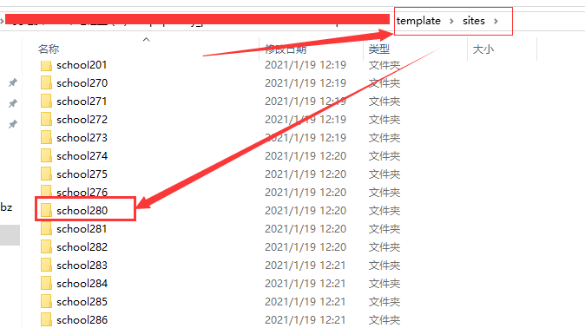

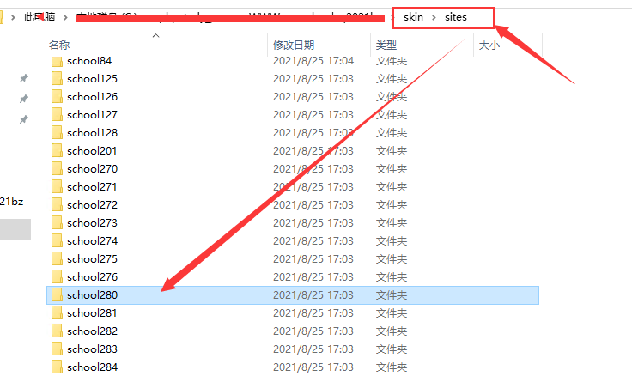

- 复制模板

现在我们需要新增一个模板，需要将对应目录模板各复制一份出来。

假设我们命名新模板名称为school281

A：Html文件存放位置：template--sites--school281 （对应目录下将school280复制一份命名为school281）
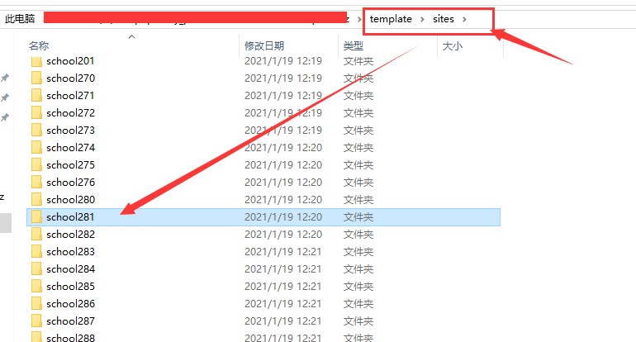

B： Css样式存放位置：skin--sites--school900 （对应目录下将school280复制一份命名为school281）

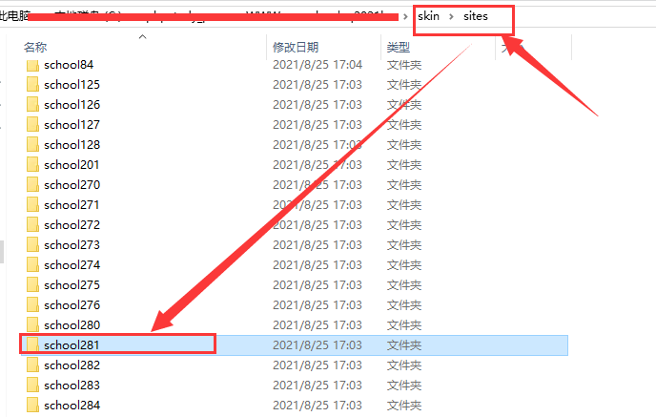
接下来修改模板名字：

然后用工具（比如notepad++）打开：template--sites---school281-----#.php

将里面的对应的模板名字修改下， 一般命名的时候，我们前面需要加上模板目录名称，比如 school281，方便查找。

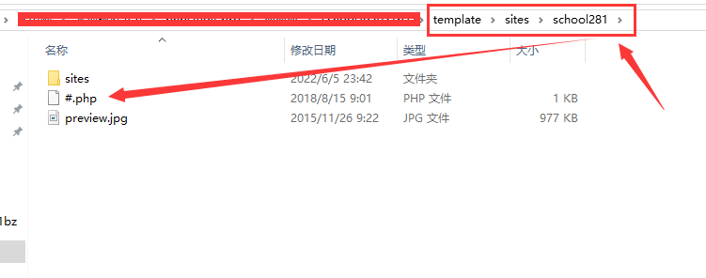
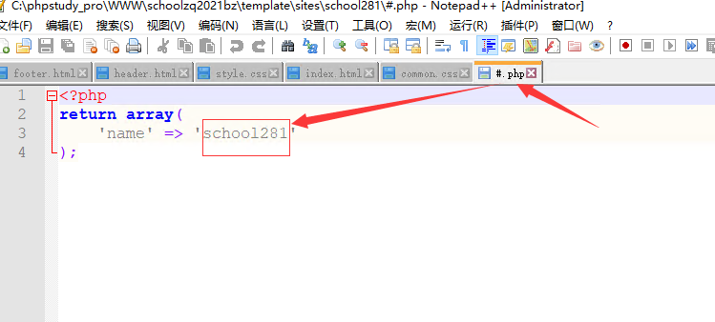

- 更新模板缓存

最后更新后台的模板缓存，刷新浏览器。后台即可选择这个新模板，然后可以进行修改和删除代码，不会影响之前的模板。

